**شروع کار با osgQT**

**دستورالعمل**

بعد از ایجاد یک پروژه ویجتی در qt کتابخانه های مورد نیازمان از osg را وارد پروژه می کنیم حال به کاربرد هر یک از این کتابخانه ها می پردازیم

**osgDB:** کتابخانه osgDB از خواندن و نوشتن گراف های های صحنه پشتیبانی می کند، که فریم ورک پلاگین و کلاس های کاربردی فایل را ارائه می دهد.

**osgUtil/Optimizer:** برای بهبود کارایی، scene graph را پیمایش می کند.

سپس در کلاس MainWindow یک شی ویجتی از نوع osgQOpenGLWidget ایجاد می کنیم بعد از آن ویجت نیاز به پیاده سازی اولیه دارد برای این کار یک اسلات درست می کنیم و در ابتدا یک manipulator دوربین ست می کنیم سپس یک مدل سه بعدی که معمولا پسوند osg دارن را از یک فایل محلی می خوانیم برای این کار مانند زیر عمل می کنیم

osg::ref_ptr<osg::Node> milad = osgDB::readRefNodeFile("/home/client112/Downloads/OBJ/Milad.osgb")

سپس مدل ایجاد شده را با استفاده osgViwer به نمایش در می آوریم

widget->*getOsgViewer*()->setSceneData(milad);

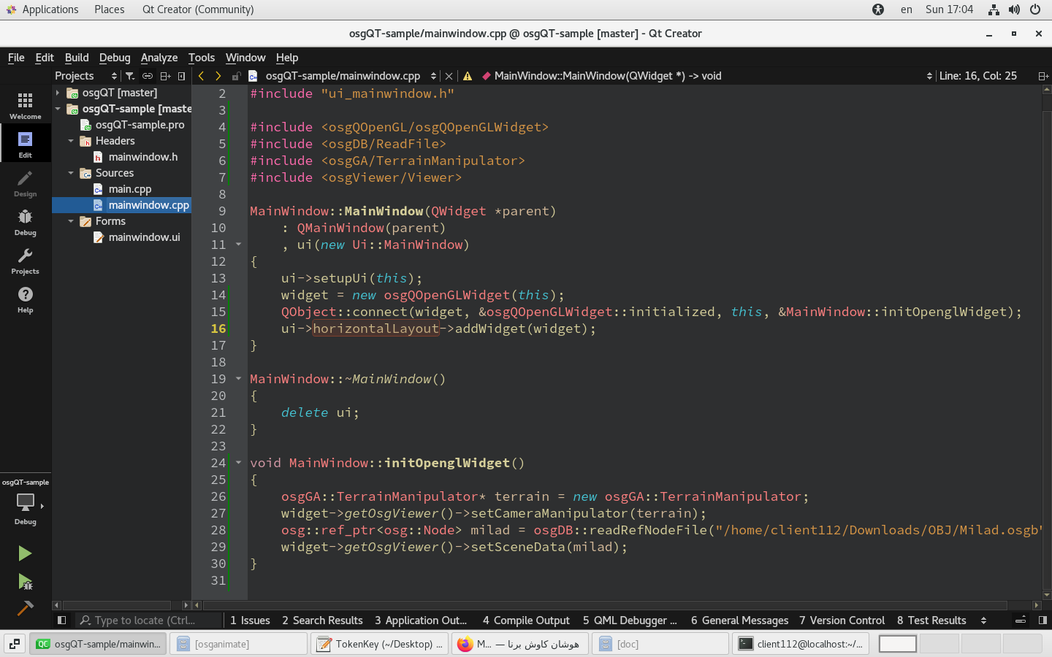

برای دریافت اطلاعات بیشتر به مثال initial-osgQT مراجعه کنید

**کلاس Node:** کلاس پایه ای برای تمام Node های داخل scene graph است

**کلاس Group:** گروپ یک Node عمومی است که لیستی از children ها را در خود دارد

**کلاس Geode:** ژئود یک geometry node و leaf node در scene graph است که چیز های قابل render را به آن متصل می کند